黃金

先了解季、月走勢，再進行週分析。
第一季:
行情屬轉折行情，已知一月會上漲二月將出高點，三月轉下跌；或一月 上漲至二月中，行情轉高位震盪至三月。
走勢如圖: 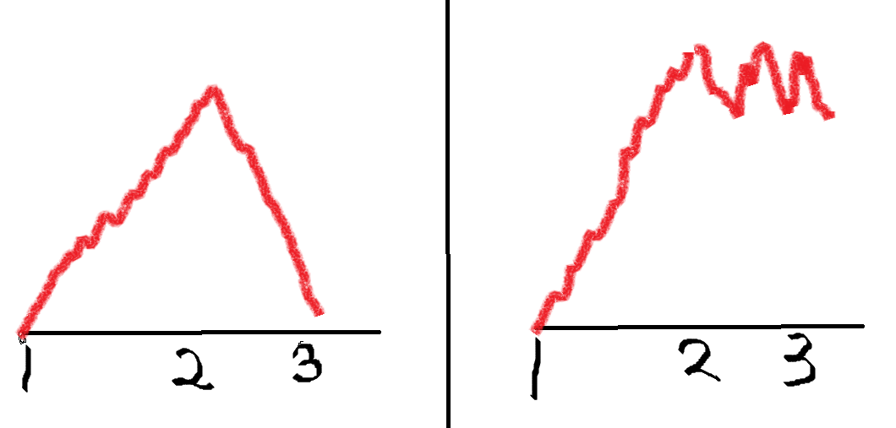
第二季:
行情屬轉折中繼行情，季中(五月)必定為當季最弱勢情況。可能走勢為四月後由高點回落至五月中出現最低點，之後進入第二季末行情打底上漲；另外一種走勢為四月由高點回落五月出現通道走勢，六月開啟空頭走勢。
走勢如圖:
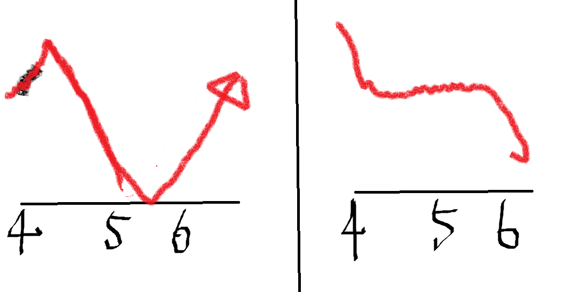

第三季:
此季百分之80機率出現今年最高最低點；我們需要觀察一、二季走勢判斷第三季行情。如第一、二季整體為上漲段，第三季將出現今年最高點(6或8月)；如第一、二季為震盪段，第三季將出現下跌趨勢，低點可能出現至第三季末或是第四季；如第一、二季為下跌段，第三季將出現反彈。
P.s 如果一二季波動過大，第三季將出現震盪。
走勢如圖:
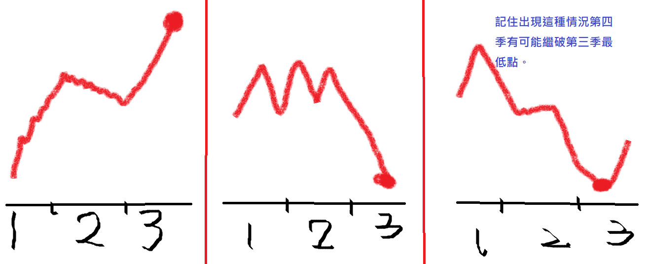
第四季:
已知第四季末(12月會上漲)，但第四季也通常就漲12月而已。換言之10、11月以空頭行情操作，12月以多頭行情操作。

週分析，進行週分析前請參考上述季、月內容。
一個月四周請以第1、2週為一個單位，3、4週為一單位。以每月一號當作第一週，如每月一號在週三後(不包含周三)，則當周不算第一週。強勢(指的是順勢，不論多空)月份為6、8、1、10、12、3、7。(按照強度排列)，弱勢為5、2、9、11、4。
按照強度排列6、8、1、12、3、10、7、4、11、9、2、5。

每月第一周、第三周通常為行情波動最大的位置，故此以兩周為一單位，特別是上述提到趨勢月份。
第一周做交易一定要先分本月是否為趨勢月，如果是上述月份的第一周操作，一定要觀察上月的行情走勢，假設上月最後一週為上漲趨勢，本月第一周必定上漲(大漲)；反之如果今天是二月第一周，特別需要關注上月的最後一個禮拜行情是否出現轉折可能，那麼如果一月上漲力道不足，二月第一週通常會轉空。

第一週:判斷是否為趨勢月。
趨勢月:第一週則做順勢行情。觀察第一周的周三到下周二。這裡可以做三次；非趨勢月:第一週觀察上個月的、低點，如行情較偏向高點，則在靠近上月高點位置做空；做多反之。

第二週:
趨勢月: 走勢通常比第一週弱，如果第一週出現大漲則第二週有可能出現高點，建議創新高就需出場，空單反之。
非趨勢月:走勢通常比第一週強，建議用第一週高低點做單。

第三周:
趨勢月:會出現趨勢行情，一般來說力度小於第一週，如果第一周力度不如預期則第三週將出現最大走勢。
非趨勢月:力度基本上是本月最大，通常會出現本周最低or高點，並由高低點做強力反彈。

第四周:需觀察下個月是不是趨勢月
如果下個月是趨勢月:那麼本周有可能從底部起漲至本月壓力位置，下個月突破。(這裡只是以多頭舉例)
如果下個月是非趨勢月: 行情會偏弱勢，通常是本月的逆勢行情(本月多頭則第四周可能修正回落)。

日分析，進行日分析前請參考上述週、季、月內容。

上述的一週並非由周一開始，而是每周三為第一天至隔周二。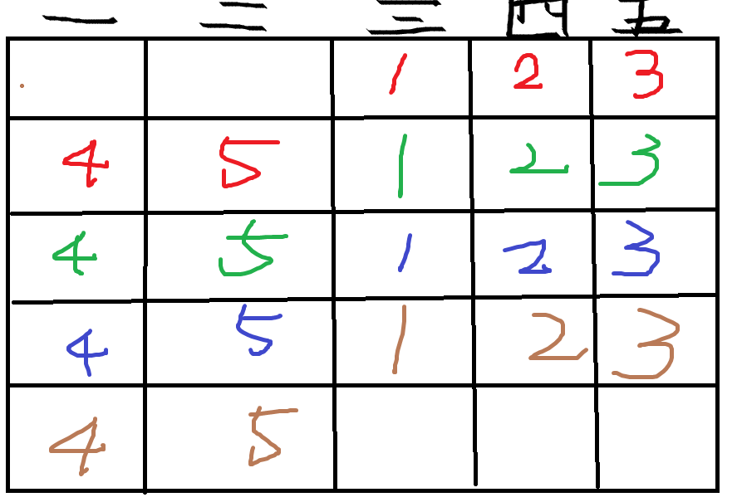
第一天:動能較大，可能是由底部上漲或高位下跌。
第一週:如果本周要走多頭，基本上會出現從相對低點上漲至高點(有可能突破高點)，因此如出現趨勢行情建議留倉，空單反之。
第二週:通常會出現拉扯動作，上周第4、5天下跌，則本周第一天將會上漲。至壓力位置。
第三周: 如果本周要走多頭，基本上會出現從相對低點上漲至高點(有可能突破高點)，因此如出現趨勢行情建議留倉，空單反之。
第四周: 通常會出現拉扯動作，上周第4、5天下跌，則本周第一天將會上漲。至壓力位置。
第二天:趨勢行情，必操作，當周最大趨勢為今天。
第一周:基本上會延續昨天走勢(歐盤)出通道，小時線圖將明顯，非常好的機會。
第二週:通常也會出現小時通道，但如上漲至壓力位置必須出場，很有可能在今天出現頭部或底部，明天轉向。
第三周: 基本上會延續昨天走勢(歐盤)出通道，小時線圖將明顯，非常好的機會。
第四周: 通常也會出現小時通道，但如上漲至壓力位置必須出場，很有可能在今天出現頭部或底部，明天轉向。

第三天:趨勢行情將出現修正or通道，震盪行情將出現頭部回落(底部反轉)
第一周:如果第一、二天上漲，今天有可能出現通道或是修正回落，趨勢單需要減碼，如果處於大趨勢上今天仍上漲。
第二週:用壓力、支撐位置做單，昨天或今天一定出現頭部，觀察短線方向。
第三周: 如果第一、二天上漲，今天有可能出現通道或是修正回落，趨勢單需要減碼，如果處於大趨勢上今天仍上漲。
第四周: 用壓力、支撐位置做單，昨天或今天一定出現頭部，觀察短線方向。

第四天:通常延續上周五(第三天)行情
第一周: 通常延續上周五(第三天)行情，切記一定跟著周五走。歐盤即可確認，如下跌會跌至壓力位約美盤開盤後出現最低點。
第二週:震盪，支撐壓力做單。
第三周: 常延續上周五(第三天)行情，切記一定跟著周五走。歐盤即可確認，如下跌會跌至壓力位約美盤開盤後出現最低點。
第四周: 震盪，支撐壓力做單。

第五天:籌碼收盤，建議做單(短線)，當沖單。
第一周:觀察15分鐘通道，基本上一定有機會做單，20:50分應該出現今天通道最好的價位，晚上12點之後找機會出場，如判斷趨勢行情最晚要在明天中午前售出。(冬天延後一小時)
第二週:也觀察15分鐘通道，但是通道可能提前，大概在中午過後就需要找時間進場。
第三周: 觀察15分鐘通道，基本上一定有機會做單，20:50分應該出現今天通道最好的價位，晚上12點之後找機會出場，如判斷趨勢行情最晚要在明天中午前售出。(冬天延後一小時)
第四周: 也觀察15分鐘通道，但是通道可能提前，大概在中午過後就需要找時間進場。

第一周第一天需要

日程表
12月簡述:
12月為趨勢月，並特別關注年底聖誕節行情(至明年農曆年)。
12月的大方向走勢請參考月線圖判斷。另外，11月通常收跌如果11月大跌12月一開始也是空頭趨勢要到年底行情才會漲，如11月收平那麼12月低點約落在第二、三週。
重要:聖誕節~農曆年做多。

2~6  第一周大行情 | 觀察上周有無趨勢，做順勢行情，美盤將出現今日最高、低點。 | 晚間20:50做15分鐘通道，第一段行情為周一美盤後半段上漲段。周二美盤做第二段。 | 昨天如強勢，今將延續震盪行情,出現通道(小時線)搭配禮拜四交易；反之今天有可能出現由高低點，相對低點上漲至高點，高反之。 | 觀察小時線圖通道，準度高。 | 如前兩天  上漲:今可能回落。  如動能不足:今天會下跌。  一漲一跌:今天會偏向大趨勢，跌反之。
9~13  小行情可能出現本周高低點 | 觀察上周有無趨勢，如有趨勢亞歐盤跌美盤出最低點(多反之)。如無行情偏弱，美盤找支撐壓力做單。 | 15分鐘通道可能失敗，如果到晚上21點錢找不出通道，則用壓力支撐做單。 | 有可能出現由高低點，相對低點上漲至高點，高反之 | 觀察小時線圖，如果判斷不出來或是小時線圖盤整太久明天做逆勢單。 | 如前兩天  上漲:今可能回落。  如動能不足:今天會下跌。  一漲一跌:今天會偏向大趨勢，跌反之。
16~20  大行情可能出現本周高低點，且在趨勢初期。 | 觀察上周有無趨勢，做順勢行情，美盤將出現今日最高、低點。 | 晚間20:50做15分鐘通道，第一段行情為周一美盤後半段上漲段。周二美盤做第二段。 | 昨天如強勢，今將延續震盪行情,出現通道(小時線)搭配禮拜四交易；反之今天有可能出現由高低點，相對低點上漲至高點，高反之。 | 觀察小時線圖通道，準度高。 | 如前兩天  上漲:今可能回落。  如動能不足:今天會下跌。  一漲一跌:今天會偏向大趨勢，跌反之。
23~27  上漲!!!  聖誕行情。 | 漲 | 漲 | 漲 | 漲 | 漲
30 31

